Práctica 8: Servicios Web con REST:

Para esta práctica he usado la historia del señor de los anillos para obtener y modificar la información y las fechas de los acontecimientos en un servidor REST.

Hay 10 métodos disponibles en su PATH correspondiente y todos dentro del PATH “/saludos”, los cuales veremos a continuación:

- “/gondor” / “/rohan” (ambos funcionan igual): Nos devuelve el saludo de ambos reinos.

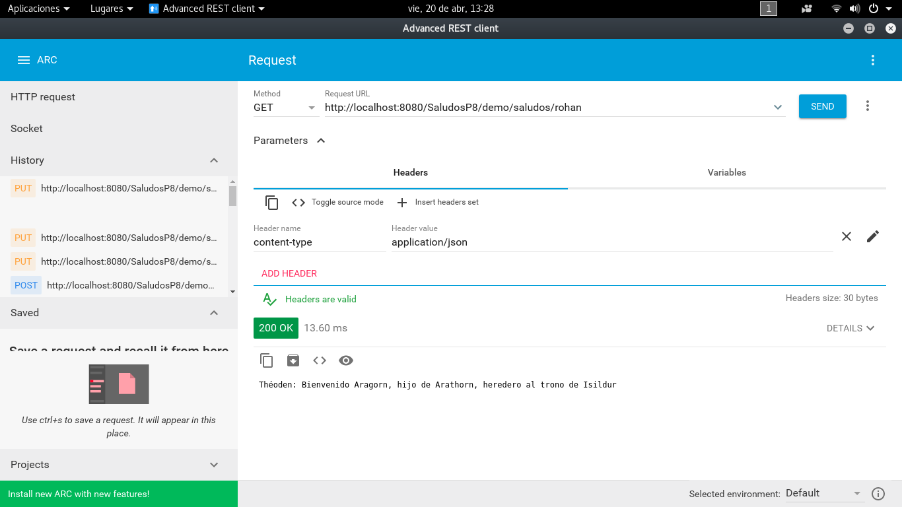

- “/hayId/{oid}”: en función del parámetro “oid” nos devolverá que existen dichos reinos en la Tierra Media, para que funcione y como realmente hay dos reinos de los hombres, pues hay que establecer “oid” a 2.

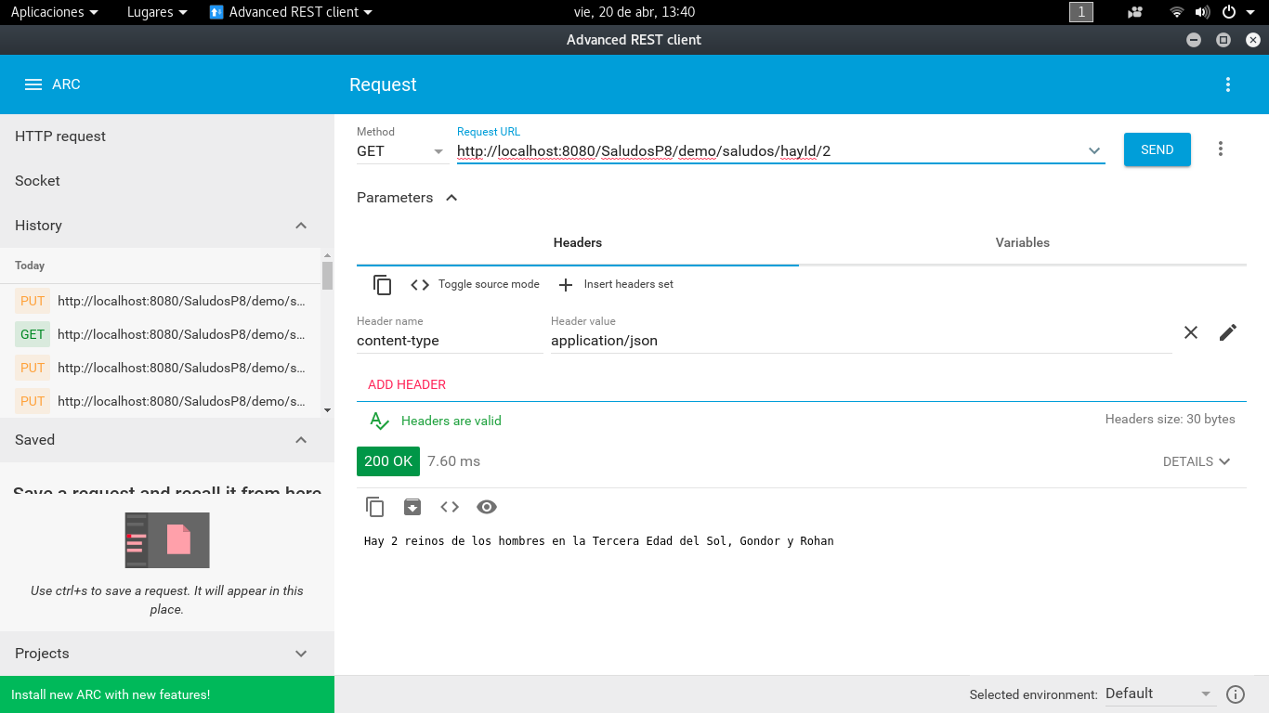
- “/heroeQuery”: Si le introducimos el nombre y apellidos de nuestro pequeño héroe de la forma:
“?name=Frodo&surname=Bolsón”, nos devolverá el mensaje que se puede ver en la captura.

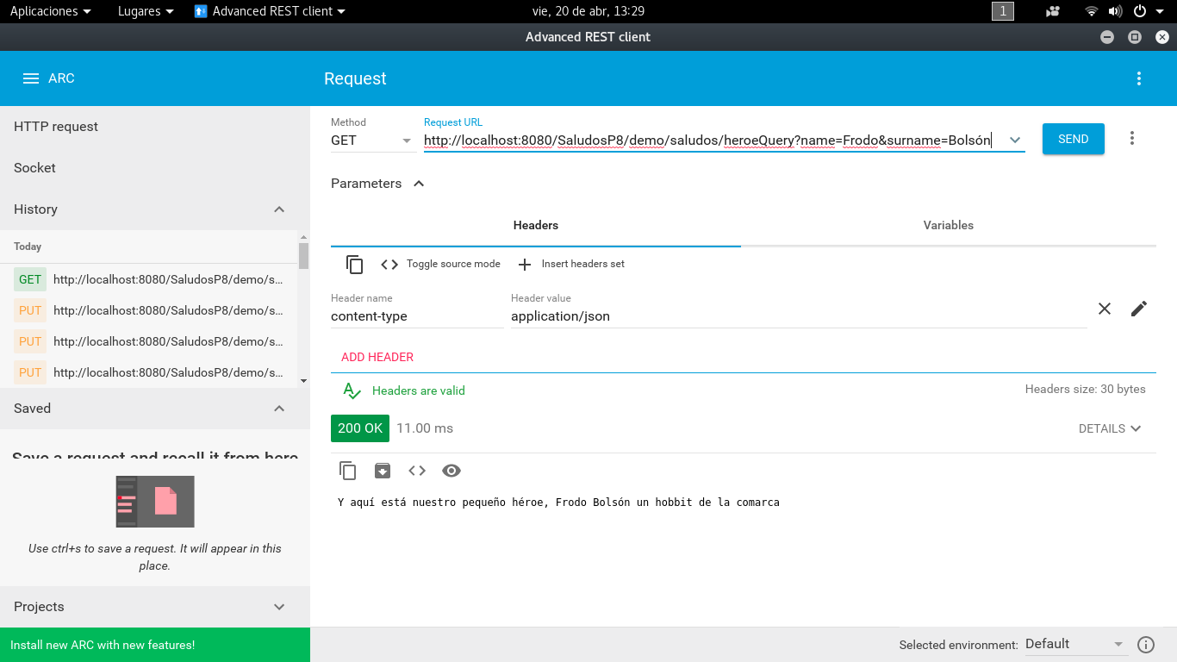

- “/dateJSON”: Recibimos una fecha en formato JSON previamente establecida en el código java.

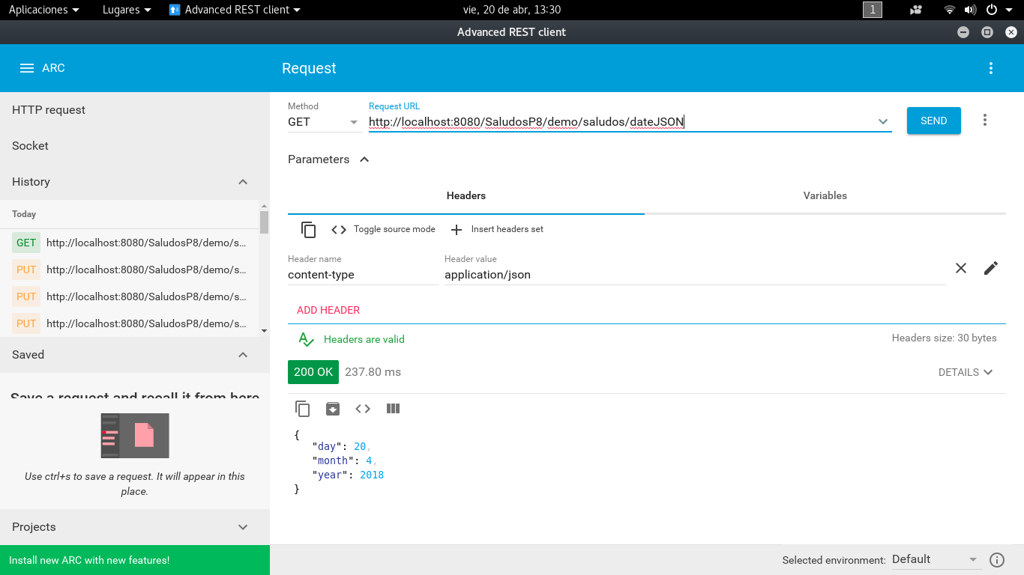
- “/name”: Le introducimos un nombre y nos devuelve un saludo con dicho nombre.

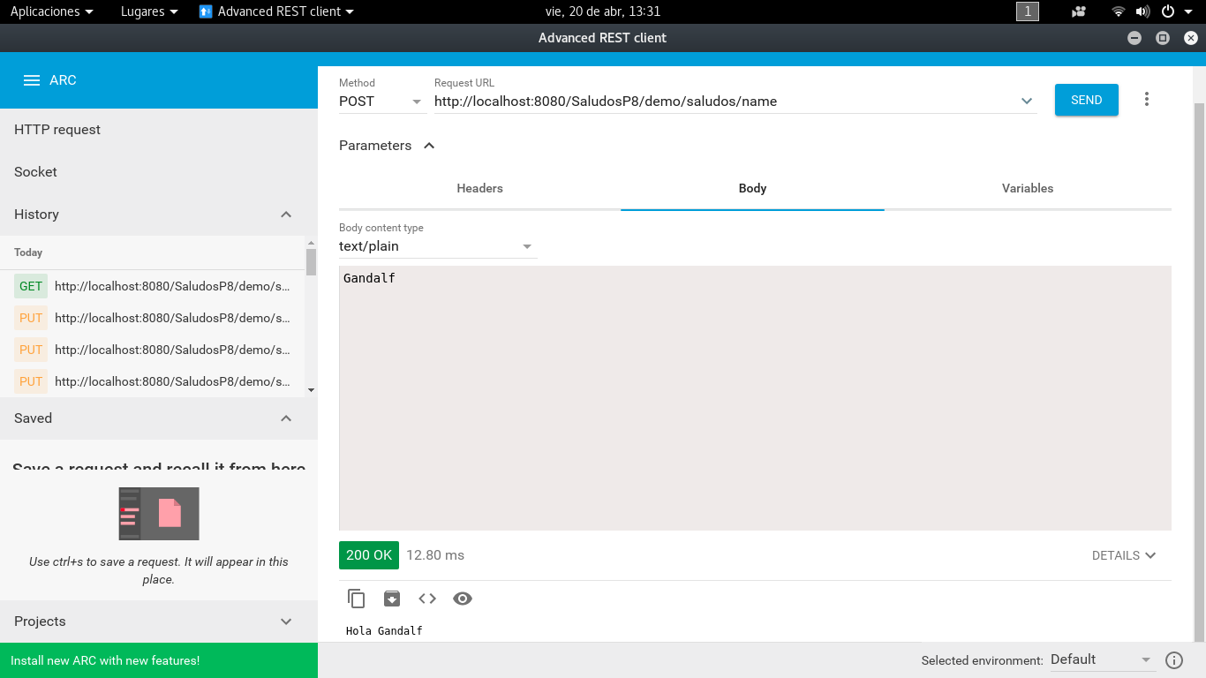

- “/myDateForm”: Establecemos una fecha en formato JSON y la imprime por pantalla también en formato JSON. Si queremos que sea en formato XML, solo hay que cambiarlo en el código java.

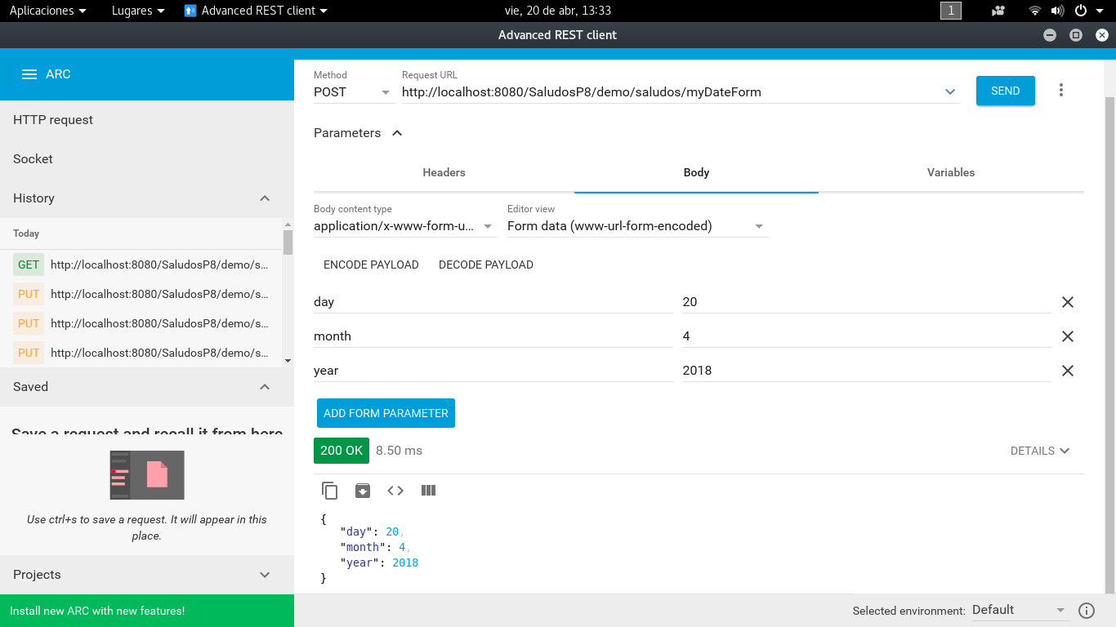
- “/modifyDate/{date}”: Modifica una fecha existente en el sistema según un parámetro en formato JSON.

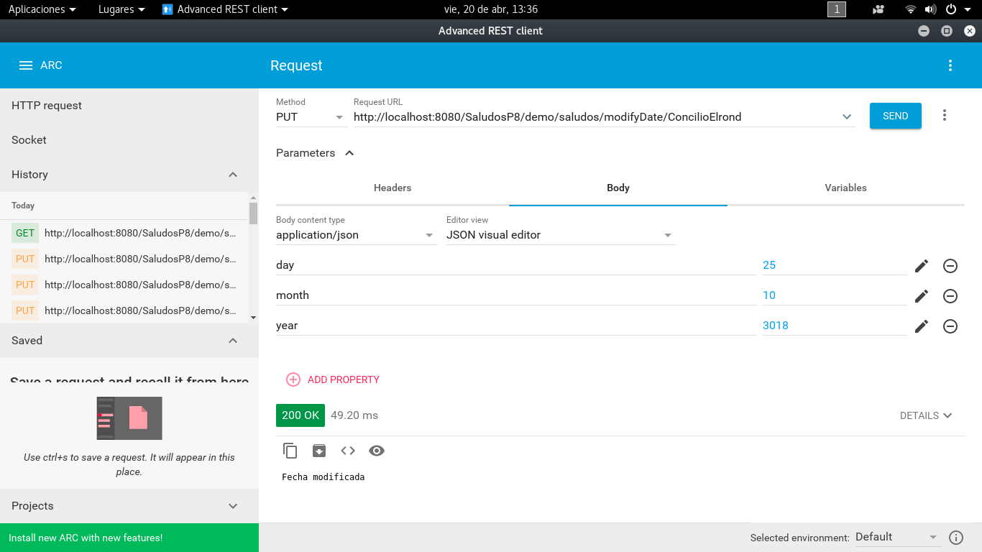

- “/deleteDate/{date}”: Elimina la fecha que tenga el nombre establecido como tal.

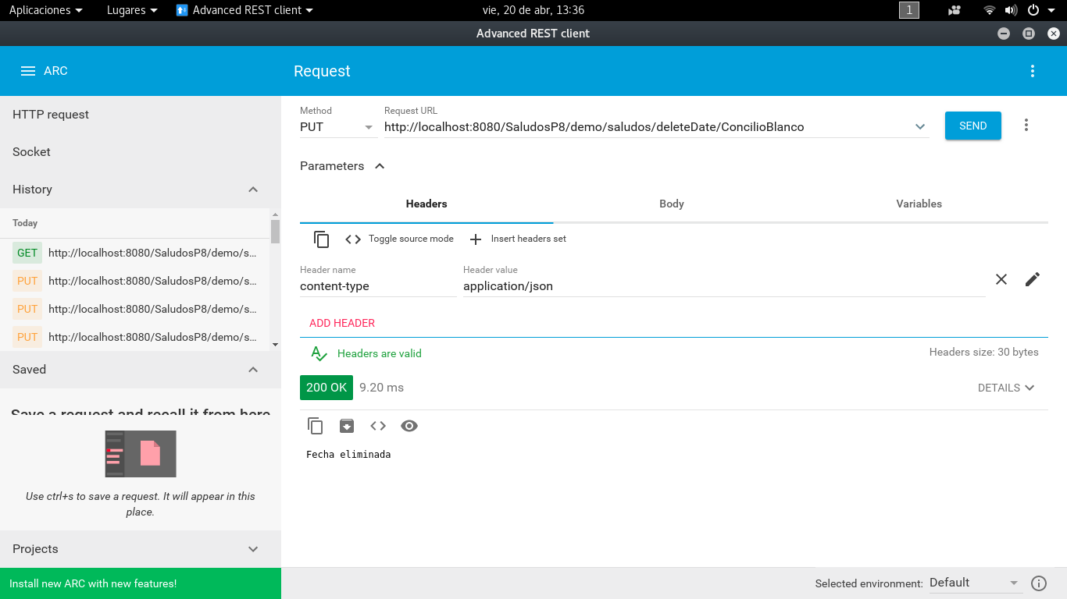
- “/ip”: Muestra la IP pública de la máquina que ejecuta el comando, que está representada como la IP de La Comarca.

